**TIPO DE DATOS ALGORITMO**

Se llama tipo primitivo o tipo elemental a los tipos de datos originales de un lenguaje de programación, esto es, aquellos que nos proporciona el lenguaje y con los que podemos construir tipos de datos abstractos y estructuras de datos. Podríamos considerarlos **fundamentales**

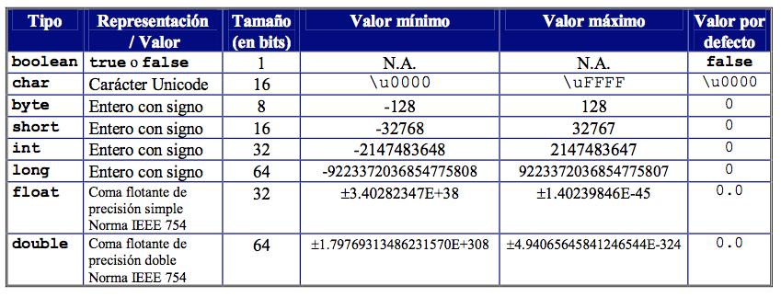

**String** Una cadena de texto no deja de ser más que la sucesión de un conjunto de caracteres alfanuméricos, signos de puntuación y espacios en blanco con más o menos sentido.

La clase String proporciona métodos para el tratamiento de las cadenas de caracteres: acceso a caracteres individuales, buscar y extraer una subcadena, copiar cadenas, convertir cadenas a mayúsculas o minúsculas, etc. Los objetos que se crean apartir a la clase estring no son modificables.

